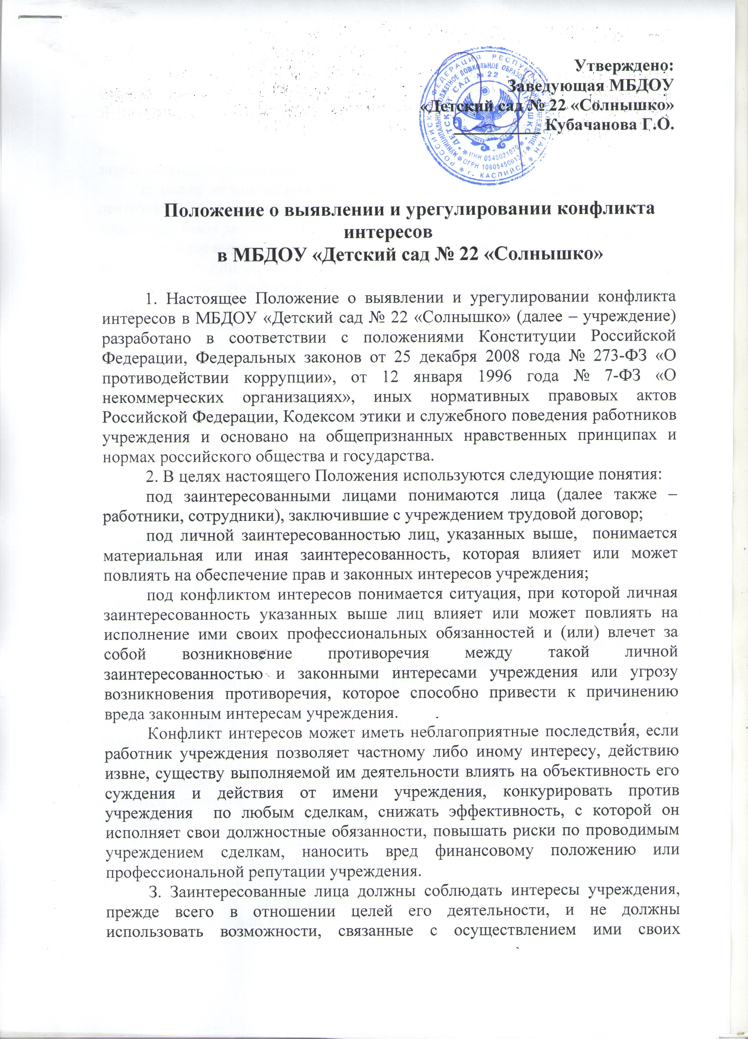должностных (профессиональных) обязанностей, или допускать использование таких возможностей в целях, противоречащих целям, указанным в Уставе учреждения.

4. Заинтересованные лица должны избегать любых конфликтов интересов, должны быть независимы от конфликта интересов, затрагивающего учреждение.

В целях недопущения возникновения конфликта интересов в сферах деятельности учреждения, осуществление которых подвержено коррупционным рискам, работник учреждения обязан:

- воздерживаться от совершения действий и принятия решений, которые могут привести к конфликту интересов;

- действовать в строгом соответствии с законодательством Российской Федерации;

- уведомлять работодателя (его представителя) и своего непосредственного начальника о возникшем конфликте интересов и/или о возможности его возникновения, как только ему станет об этом известно, в письменной форме.

5. Эффективность работы по предупреждению и урегулированию конфликта интересов предполагает полное и своевременное выявление таких конфликтов и координацию действий всех сотрудников учреждения.

6. Основными мерами по предотвращению конфликтов интересов являются:

- строгое соблюдение должностными лицами и сотрудниками учреждения обязанностей, установленных законодательством, Уставом, иными локальными нормативными правовыми актами, должностными инструкциями;

- утверждение и поддержание организационной структуры учреждения, которая четко разграничивает сферы ответственности, полномочии и отчетности;

- распределение полномочий приказом о распределении обязанностей;

- выдача доверенностей на совершение действий, отдельных видов сделок определенному кругу работников учреждения;

- распределение должностных обязанностей работников таким образом, чтобы исключить конфликт интересов и условия его возникновения, возможность совершения преступлений и осуществления иных противоправных действий при осуществлении уставной деятельности;

- внедрение практики принятия коллегиальных решений по всем наиболее ответственным и масштабным вопросам, с использованием всей имеющейся в учреждении информации, в т.ч. данных бухгалтерской, статистической, управленческой и иной отчетности;

- исключение действий, которые приведут к возникновению конфликта интересов: должностные лица и сотрудники учреждения должны воздерживаться от участия в совершении операций или сделках, в которые вовлечены лица и/или организации, с которыми данные должностные лица и сотрудники либо члены их семей имеют личные связи или финансовые интересы;

- запрет на использование, а также передачу информации, которая составляет служебную или коммерческую тайну, для заключения сделок третьими лицами.

7. В целях предотвращения конфликта интересов должностные лица и сотрудники учреждения обязаны:

- исполнять обязанности с учетом разграничения полномочий, установленных локальными нормативными правовыми актами учреждения;

- соблюдать требования законодательства Российской Федерации, Устава учреждения, локальных нормативных правовых актов учреждения, настоящего Положения;

- воздерживаться от совершения действий и принятия решений, которые могут привести к возникновению конфликтных ситуаций;

- обеспечивать эффективность управления финансовыми, материальными и кадровыми ресурсами учреждения;

- исключить возможность вовлечения учреждения, его должностных лиц и сотрудников в осуществление противоправной деятельности;

- обеспечивать максимально возможную результативность при совершении сделок;

- обеспечивать достоверность бухгалтерской отчетности и иной публикуемой информации;

- своевременно рассматривать достоверность и объективность негативной информации об учреждении в средствах массовой информации и иных источниках, осуществлять своевременное реагирование по каждому факту появления негативной или недостоверной информации;

- соблюдать нормы делового общения и принципы профессиональной этики в соответствии с Кодексом этики и служебного поведения работников учреждения;

- предоставлять исчерпывающую информацию по вопросам, которые могут стать предметом конфликта интересов;

- обеспечивать сохранность денежных средств и других ценностей учреждения;

- своевременно доводить до сведения вышестоящего должностного лица информацию о любом конфликте интересов, как только стало известно об этом;

- обеспечить своевременное выявление конфликтов интересов на самых ранних стадиях их развития и внимательное отношение к ним со стороны учреждения, его должностных лиц и сотрудников.

Примеры указанных мер предотвращения и разрешения конфликта интересов не являются исчерпывающими. В каждом конкретном случае урегулирования конфликтов интересов могут использоваться и иные меры предотвращения и разрешения конфликта интересов, не противоречащие законодательству Российской Федерации.

8. Работники учреждения осуществляют свою трудовую деятельность в учреждении, основываясь исключительно на интересах учреждения, без протекции или предпочтения третьих сторон, в основе которых лежат личные соображения.

9. Урегулирование (устранение) конфликтов интересов осуществляется должностным лицом, ответственным за противодействие коррупции в учреждении, в компетенцию которого входит контроль за недопущением возникновения конфликтов интересов, либо руководителем учреждения.

10. Заинтересованные лица должны без промедления сообщать о любых конфликтах интересов руководителю учреждения и должностному лицу, ответственному за противодействие коррупции в учреждении, с указанием его сторон и сути, и до получения рекомендаций избегать любых отношений или действий, которые могут помешать принятию объективных и честных решений. Выбор приемлемых процедур и метода устранения конфликта интересов в каждом конкретном случае зависит от характера самого конфликта.

11. Должностное лицо, ответственное за противодействие коррупции в учреждении, не позднее семи рабочих дней со дня поступления сообщения должен выдать заинтересованным лицам письменные рекомендации по разрешению конфликта интересов.